IV - « Fallt mit Danken, fallt mit Loben »

« Pour la fête de la Circoncision du Christ »

N°36- CHŒUR

Fallt mit Danken, fallt mit Loben Vor des Höchsten Gnadenthron! Gottes Sohn Will der Erden Heiland und Erlöser werden, Gottes Sohn Dämpft der Feinde Wut und Toben.

N°37- ÉVANGÉLISTE

Und da acht Tage um waren, daß das Kind beschnitten würde, da ward sein Name genennet Jesus, welcher genennet war von dem Engel, ehe denn er im Mutterliebe empfangen ward.

N°38- RÉCITATIF ET ARIOSO (BASSE ET SOPRANO)

Immanuel, o süßes Wort! Mein Jesus heißt mein Hort, Mein Jesus heißt mein Leben. Mein Jesus hat sich mir ergeben, Mein Jesus soll mir immerfort Vor meinen Augen schweben. Mein Jesus heißet meine Lust, Mein Jesus labet Herz und Brust.
Jesus, du mein liebstes Leben, Meiner Seelen Bräutigam,
Komm! Ich will dich mit Lust umfassen, Mein Herze soll dich nimmer lassen
Der du dich vor mich gegeben An des bittern Kreuzes Stamm!
Ach! So nimm mich zu dir!

Auch in dem Sterben sollst du mir Das Allerliebste sein; In Not, Gefahr und Ungemach Seh ich dir sehnlichst nach. Was jagte mir zuletzt der Tod für Grauen ein? Mein Jesus! Wenn ich sterbe, So weiß ich, daß ich nicht verderbe. Dein Name steht in mir geschrieben, Der hat des Todes Furcht vertrieben.

N°39- ARIA (SOPRANO AVEC ÉCHO)

Flößt, mein Heiland, flößt dein Namen Auch den allerkleinsten Samen Jenes strengen Schreckens ein? Nein, du sagst ja selber nein. (Nein!). Sollt ich nun das Sterben scheuen? Nein dein süßes Wort ist da! Oder sollt ich mich erfreuen? Ja, du Heiland sprichst selbst ja. (Ja!)

N°40- DUO (SOPRANO, BASSE) RECITATIF

Wohlan, dein Name soll allein in meinem Herzen sein !
Jesu, meine Freud und Wonne, Meine Hoffnung, Schatz und Teil
So will ich dich entzücket nennen, Wenn Brust und Herz zu dir vor Liebe brennen.
Mein Erlöser, Schutz und Heil
Doch, Liebster, sage mir: Wie rühm ich dich, wie dank ich dir?
Hirt und König, Licht und Sonne, Ach! Wie soll ich würdiglich, Mein Herr Jesu, preisen dich?

N°41- ARIA (TÉNOR)

Ich will nur dir zu Ehren leben, Mein Heiland, gib mir Kraft und Mut, Daß es mein Herz recht eifrig tut! Stärke mich, Deine Gnade würdiglich Und mit Danken zu erheben!

N°42- CHORAL

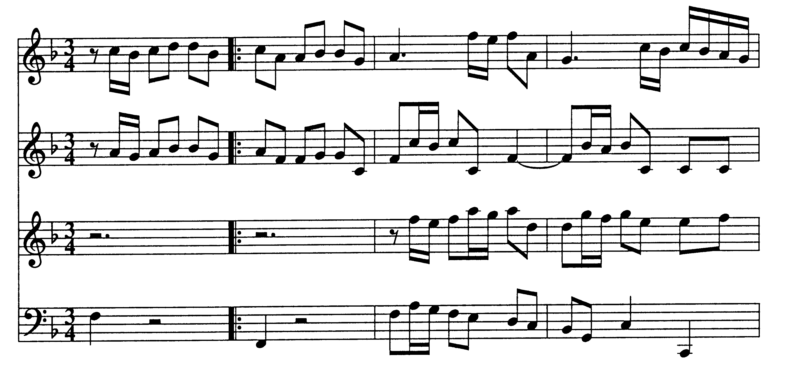

Jesus richte mein Beginnen, Jesus bleibe stets bei mir, Jesus zäume mir die Sinnen, Jesus sei nur mein Begier, Jesus sei mir in Gedanken, Jesu, lasse mich nicht wanken!

